***ДЕТИ ПОЗДРАВЛЯЮТ СВОИХ МАМ***

**В преддверии Международного женского дня 8 марта прошли праздничные мероприятия во всех возрастных группах детского сада.** **8 Марта - женский день, праздник, который любят и ждут. Особых поздравлений удостаиваются наши любимые мамочки, ведь для каждого человека мама – самый близкий и родной человек на земле.  Сколько бы ни было нам лет, мама всегда будет считать нас детьми и относиться с трепетом и любовью.  Не секрет, что для каждого ребёнка его мама - самая красивая на свете. Нет прекраснее ее глаз, ласковее ее рук, нежнее ее голоса.**

Утренники прошли в торжественной, радостной атмосфере, в виде яркого музыкального представления. Дети порадовали своими творческими выступлениями: исполнением трогательных и душевных стихов и песен для мам и бабушек, веселых частушек, заводных танцев.

Праздник прошел в теплой, душевной атмосфере.

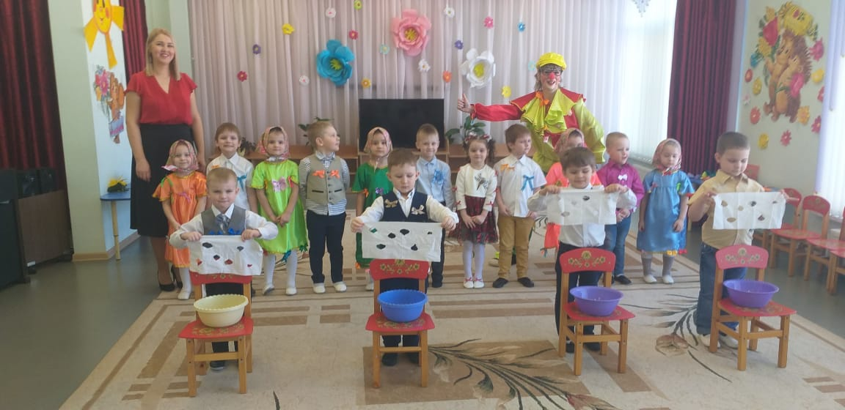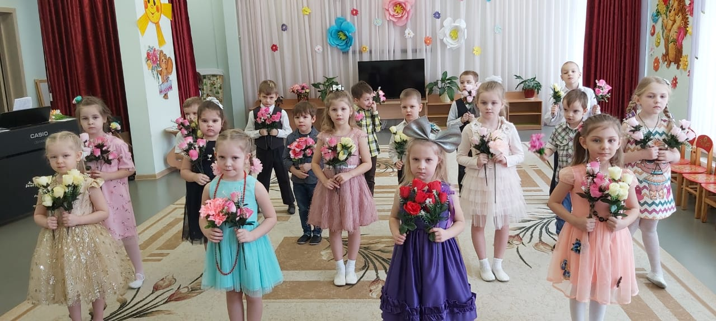

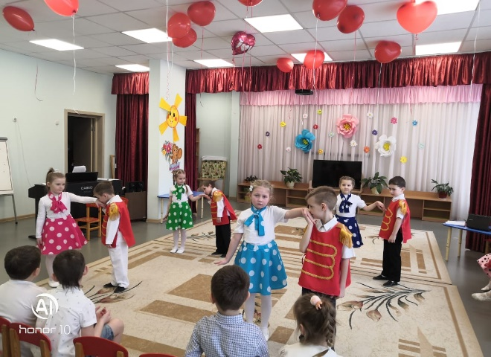

*С ПРАЗДНИКОМ, ЛЮБИМЫЕ!*